Приложение
к решению Совета депутатов
Грозненского муниципального района
от 27 октября 2020 года №18

СХЕМА
ТЕРРИТОРИАЛЬНОГО ПЛАНИРОВАНИЯ
ГРОЗНЕНСКОГО МУНИЦИПАЛЬНОГО РАЙОНА
ЧЕЧЕНСКОЙ РЕСПУБЛИКИ

МАТЕРИАЛЫ ПО ОБОСНОВАНИЮ
ТОМ II. Пояснительная записка

2020г.

Оглавление
Введение 3
1.Границы Грозненского муниципального района 8
2.Сведения о планах и программах комплексного социально-экономического развития Грозненского района 10
3. Сведения о видах, назначении и наименовании планируемых для размещения на территории Грозненского района объектов федерального значения, объектов регионального значения 11
3.1. Сведения о видах, назначении и наименованиях планируемых для размещения на территориях Грозненского района объектов федерального значения. 11
3.2. Сведения о видах, назначении и наименованиях планируемых для размещения на территориях Грозненского района объектов регионального значения. 11
4. Планируемые объекты местного значения Грозненского муниципального района. 13
4.1. Планируемые объекты капитального строительства муниципального значения для развития и размещения социальной инфраструктуры 13
4.2. Планируемые мероприятия и объекты капитального строительства муниципального значения в области развития транспорта общего пользования 17
4.3. Планируемые мероприятие и объекты капитального строительства муниципального значения для развития и размещения инженерной инфраструктуры 18

Введение
Настоящие изменения в действующую Схему территориального планирования (далее по тексту СТП, Схема) Грозненского муниципального района Чеченской Республики подготовлены в соответствии с ст. 20 Градостроительного кодекса РФ.
Основанием изменений является Закон Чеченской Республики от 04.10.2019 N 41-РЗ «О преобразовании, изменений границ отдельных муниципальных образований Чеченской Республики и внесении изменений в некоторые законодательные акты Чеченской Республики».
Изменения подготовлены на основании:
1. Градостроительного кодекса РФ;
2. Федерального закона от 29.12.2004 года № 191-ФЗ «О введении в действие Градостроительного кодекса Российской Федерации»;
3. Федерального закона от 06.10.2003 года № 131-ФЗ «Об общих принципах организации местного самоуправления в Российской Федерации»;
4. Закона Чеченской Республики от 14.06.2007 N 31-РЗ (ред. от 11.12.2018) «О градостроительной деятельности в Чеченской Республике»;
5. Закона Чеченской Республики от 04.10.2019 N 41-РЗ «О преобразовании, изменений границ отдельных муниципальных образований Чеченской Республики и внесении изменений в некоторые законодательные акты Чеченской Республики»;
6. Приказа Минрегиона России от 02.04.2013 № 127 «Об утверждении требований к структуре и форматам информации, составляющей информационный ресурс федеральной государственной информационной системы территориального планирования (ФГИСТП)»;
7. Приказа Министерства экономического развития Российской Федерации от 21.07.2016 № 460 «Об утверждении порядка согласования проектов документов территориального планирования муниципальных образований, состава и порядка работы согласительной комиссии при согласовании документов территориального планирования».
В рамках работы по подготовке изменений в действующую СТП Грозненского района выполнено:
1. Подготовлена настоящая пояснительная записка.
2. Откорректирована в необходимом объеме графическая часть материалов СТП Грозненского района (выполнена новая редакция соответствующих карт).
Целью внесения изменений является:
Внесение изменений в действующую схему территориального планирования Грозненского района с целью приведения отображения границ муниципального района и сельских поселений в его составе в соответствие с:
Законом Чеченской Республики от 04.10.2019 N 41-РЗ «О преобразовании, изменений границ отдельных муниципальных образований Чеченской Республики и внесении изменений в некоторые законодательные акты Чеченской Республики».
Задачи внесения изменений:
- Реализация полномочий органов местного самоуправления муниципального образования в области градостроительной деятельности;
- Отображения границ муниципального района и сельских поселений в его составе.
- Приведение схемы территориального планирования Грозненского района Чеченской Республики в соответствие с действующим законодательством о градостроительной деятельности, в том числе в части установления требований к составу, содержанию и оформлению документов территориального планирования.

В изменениях СТП района сохранены этапы проектирования действующей СТП района:
Исходный год 2009г.
Первая очередь реализации 2019г.
Расчётный срок 2029г.
По истечению расчетного срока реализации СТП Грозненского района предлагается актуализировать все разделы действующей Схемы.
Изменения выполнены в виде новых карт и новой редакции соответствующих карт действующей СТП Грозненского района и материалов по обоснованию:
- Карта Границы поселений, входящих в состав муниципального района.
- Карта Границы земель различных категорий.
- Карта Границы зон с особыми условиями использования территорий.
- Карта Границы территорий, подверженных воздействию чрезвычайных ситуаций природного и техногенного характера.
- Карта Размещение объектов капитального строительства местного значения.
- Карта Положение Грозненского района в составе Чеченской Республики.
- Карта Современное использование территории муниципального района.
- Карта Ограничения использования территории.
- Карта Анализ комплексного развития территории.
- Карта транспортной инфраструктуры.
- Карта инженерной инфраструктуры.
- Карта зон планируемого размещения объектов капитального строительства местного значения.
Настоящий текст и графические материалы изменений СТП Грозненского района, представленные в данной пояснительной записке, рекомендуются для дальнейшей работы по согласованию, обсуждению и утверждению изменений органами местного самоуправления в соответствии со статьями 20, 21 Градостроительного кодекса Российской Федерации.
Новая редакция графических материалов СТП Грозненского района прилагается в бумажном и электронном виде.
При подготовке изменений СТП использовались данные, предоставленные Администрацией Грозненского муниципального района, а также по его запросу – территориальными органами государственной власти.
Материалы, входящие в состав настоящих изменений, не содержат сведений, отнесённых законодательством к категории государственной тайны.
СОДЕРЖАНИЕ
СХЕМЫ ТЕРРИТОРИАЛЬНОГО ПЛАНИРОВАНИЯ
ГРОЗНЕНСКОГО РАЙОНА ЧЕЧЕНСКОЙ РЕСПУБЛИКИ
№ п/п | Наименование раздела | Гриф | инв. № | Примечание
 | Утверждаемая Часть:
 | Графические материалы схемы территориального планирования:
 | Схема 1. Границы поселений, входящих в состав муниципального района. | н/с |  | М 1:50 000
 | Схема 2. Границы земель различных категорий. | н/с |  | М 1:50 000
 | Схема 3. Границы зон с особыми условиями использования территорий. | н/с |  | М 1:50 000
 | Схема 4. Границы территорий, подверженных воздействию чрезвычайных ситуаций природного и техногенного характера. | н/с |  | М 1:50 000
 | Схема 5. Размещение объектов капитального строительства местного значения. | н/с |  | М 1:50 000
Материал по обоснованию
 | Материалы по обоснованию схемы территориального планирования в текстовой форме:
 | Пояснительная записка. Том II | н/с
 | Материалы по обоснованию схемы территориального планирования в графической форме:
 | Положение Грозненского района в составе Чеченской Республики. | н/с |  | М 1:200 000
 | Современное использование территории муниципального района. | н/с |  | М 1:50 000
 | Ограничения использования территории. | н/с |  | М 1:50 000
 | Анализ комплексного развития территории. | н/с |  | М 1:50 000
 | Схема транспортной инфраструктуры. | н/с |  | М 1:50 000
 | Схема инженерной инфраструктуры. | н/с |  | М 1:50 000
 | Схема зон планируемого размещения объектов капитального строительства местного значения. | н/с |  | М 1:50 000

Графические материалы схемы разработаны с использованием ГИС «Object Land 2.6.3.» Проведение вспомогательных операций с графическими материалами осуществлялось с использованием САПР «IntelliCAD», графического редактора «Corel Draw», «Photoshop».
При анализе территории использовались космические снимки.
Создание и обработка текстовых материалов проводилась с использованием пакетов программ «Microsoft Office Small Business-2003», «Open Office.org. Professional. 2.0.1.».

1.Границы Грозненского муниципального района
В настоящих изменениях существующие границы Грозненского района и поселений в его составе откорректированы и отображены в соответствии с, Законом Чеченской Республики от 04.10.2019 N 41-РЗ.
Сведения о наличии территориальных споров с муниципальными образованиями Чеченской Республики, граничащими с территорией Грозненского района, отсутствуют. Законом Чеченской Республики от 04.10.2019 N 41-РЗ существенно изменены границы Грозненского муниципального района. Границы Грозненского района изменены путем исключения из состава Грозненского района следующие муниципальные образования:
Пригородненское и Гикаловское сельские поселения переданы в состав территории городского округа "город Грозный";
Комсомольское и Чечен-Аульское сельские поселения переданы в состав территории городского округа "город Аргун";
Старо-Атагинское сельское поселение отнесено в состав Урус-Мартановского муниципального района Чеченской Республики;
Куларинское сельское поселение в состав Ачхой-Мартановского муниципального района Чеченской Республики;
Дачу-Борзойское, Лаха-Варандинское, Чишкинское и Ярыш-Мардинское сельские поселения переданы в состав территории Шатойского муниципального района Чеченской Республики.
Настоящие изменения не содержат новых предложений по изменению границ муниципального образования «Грозненского муниципальный район».
В соответствии с указанными законами в изменениях отображены границы Алхан-Калинского, Беркат-Юртовского, Виноградненского, Горячеисточненского, Ильиновского, Кень-Юртовского, Октябрьского, Первомайского, Петропавловского, Побединского, Правобережненского, Пролетарского, Терского, Толстой-Юртовского, Центора-Юртовского сельских поселений Грозненского района.
Площадь территории в границах Грозненского района составляет 1236256147,598 кв.м.
Сведения о наличии территориальных споров между муниципальными образованиями Грозненского района отсутствуют.
Для удобства рассмотрения настоящих изменений ниже на Рис. 1.1. приводится отображение фрагментов сопоставимых карт СТП Грозненского района в редакциях соответственно до и после внесения настоящих изменений.

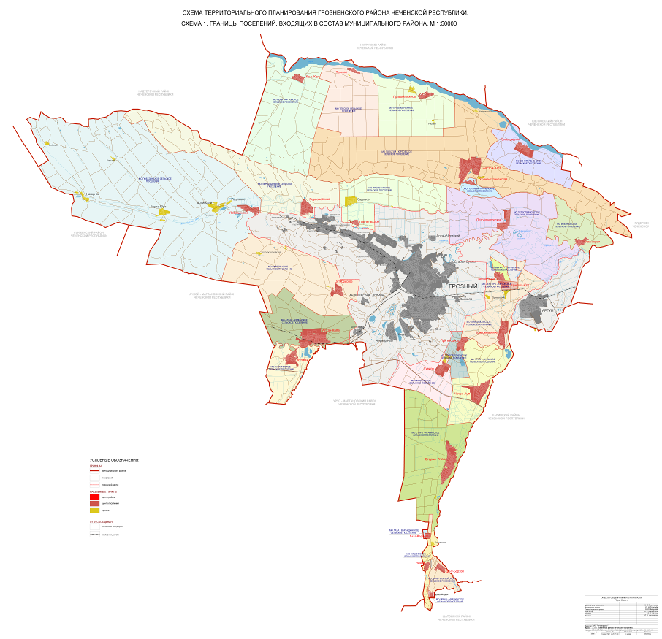 | 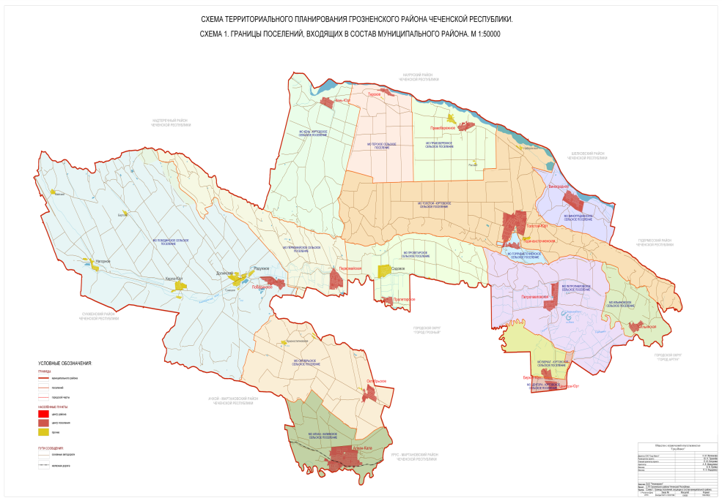
В старой редакции | В новой редакции
Рис 1.1.
Рис.1.

2.Сведения о планах и программах комплексного социально-экономического развития Грозненского района

В настоящее время на территории Грозненского муниципального района действует стратегия Социально-экономического развития Грозненского муниципального района на период до 2025 года, а так же муниципальные программы Грозненского района.
В рамках настоящих изменений выполняются работы по актуализации сведений о видах, назначении и наименованиях планируемых для размещения объектов местного значения муниципального района. На Карте планируемого размещения объектов местного значения в виде новых условных обозначений отображены планируемые объекты, заимствованные из действующей СТП Грозненского района.
При последующей актуализации действующей СТП Грозненского района необходимо:
Выполнить новую карту планируемого размещения объектов местного значения Грозненского района;
Полностью переработать Положение о территориальном планировании (содержащееся в действующей схеме территориального планирования Грозненского района) с учетом мероприятий действующих муниципальных программ района в соответствии с требованиями ст. 26 Градостроительного кодекса РФ.
При подготовке новых планов и программ комплексного социально-экономического развития Грозненского района в соответствии с ст. 26 Градостроительного кодекса РФ в обязательном порядке учитываются планируемые к размещению объекты местного значения муниципального района.

3. Сведения о видах, назначении и наименовании планируемых для размещения на территории Грозненского района объектов федерального значения, объектов регионального значения

3.1. Сведения о видах, назначении и наименованиях планируемых для размещения на территориях Грозненского района объектов федерального значения.
В период подготовки настоящих изменений в СТП Грозненского муниципального района рассмотрены документы территориального планирования федерального уровня, имеющие отношение к его территории.
К таким документам относятся:
Схема территориального планирования Российской Федерации в сфере энергетики. Утверждена распоряжением Правительства РФ от01.08.2016 N 1634-р.
Схема территориального планирования Российской Федерации в области высшего образования. Утверждена распоряжением Правительства РФ от 26.02.2013 N 247-р.
Схема территориального планирования Российской Федерации в области здравоохранения. Утверждена распоряжением Правительства РФ от 28.12.2012 N 2607-р.
Схема территориального планирования Российской Федерации в области федерального транспорта (в части трубопроводного транспорта). Утверждена распоряжением Правительства РФ от 06.05.2015 N 816-р.
Схема территориального планирования Российской Федерации в области федерального транспорта (железнодорожного, воздушного, морского, внутреннего водного транспорта) и автомобильных дорог федерального значения. Утверждена распоряжением Правительства РФ от 19.03.2013 N 384-р.
В соответствии с вышеуказанными документами на территории Грозненского муниципального района не планируется размещение объектов федерального значения.

3.2. Сведения о видах, назначении и наименованиях планируемых для размещения на территориях Грозненского района объектов регионального значения.
Приведенный в настоящих изменениях перечень планируемых для размещения на территории Грозненского района объектов регионального значения подготовлен на основе действующей редакции СТП Чеченской Республики (разработанной в 2007г. ЗАО «Чеченпроект»), утверждённой постановлением Правительства Чеченской Республики от 21 сентября 2010г. N 154.
На территории Грозненского района СТП Чеченской Республики не предусмотрено строительство объекта капитального строительства регионального значения:
Выполнение обоснования выбранного варианта размещения планируемого объекта регионального значения на основе анализа использования территории, возможных направлений развития и прогнозируемых ограничений его использования не требуется, так как в настоящее время различными документами (в том числе проектами планировки) определена конкретная территория для размещения.

4. Планируемые объекты местного значения Грозненского муниципального района.

4.1. Планируемые объекты капитального строительства муниципального значения для развития и размещения социальной инфраструктуры
Номер п/п | Назначение объекта муниципального значения | Наименование | Краткая характеристика объекта | Местоположение планируемого объекта |  | Зоны с особыми условиями использования территории
1.1. ОБРАЗОВАНИЕ
Дошкольные образовательные организации (расчетный срок)
 | строительство детского сада | в области дошкольного образования | На 120 мест |  | Грозненский муниципальный район,  с. Беркат-Юрт | не требуется
Общеобразовательные организации (расчетный срок)
1 | строительство школы | в области общего образования | на 480 мест | Грозненский муниципальный район,  ст. Горячеисточненская |  | не требуется
2 | строительство школы | в области общего образования | на 600 мест | Грозненский муниципальный район,  ст. Первомайская |  | не требуется
3 | строительство школы | в области общего образования | на 720 мест | Грозненский муниципальный район,  ст. Первомайская |  | не требуется
4 | строительство школы | в области общего образования | на 720 мест | Грозненский муниципальный район,  ст. Первомайская |  | не требуется
5 | строительство школы | в области общего образования | на 720 мест | Грозненский муниципальный район,  с. Толстой-Юрт |  | не требуется
6 | строительство школы | в области общего образования | на 600 мест | Грозненский муниципальный район,  с. Беркат-Юрт |  | не требуется
7 | строительство школы | в области общего образования | на 60 мест | Грозненский муниципальный район,  с. Красностепновское |  | не требуется
8 | строительство школы | в области общего образования | на 720 мест | Грозненский муниципальный район,  с. Алхан-Кала |  | не требуется
9 | строительство школы | в области общего образования | на 220 мест | Грозненский муниципальный район,  с. Терское |  | не требуется
10 | строительство школы | в области общего образования | на 720 мест | Грозненский муниципальный район,  ст. Петропавловская |  | не требуется
11 | строительство школы | в области общего образования | на 220 мест | Грозненский муниципальный район,  с. Кень-Юрт |  | не требуется
12 | строительство школы | в области общего образования | на 480 мест | Грозненский муниципальный район,  ст. Ильиновская |  | не требуется
13 | строительство школы | в области общего образования | на 360 мест | Грозненский муниципальный район,  с. Пролетарское |  | не требуется
1.2. ЗДРАВООХРАНЕНИЕ (расчетный срок)
1 | реконструкция Горячеисточненской ВА | в области здравоохранения | посещений в смену – 50 | Грозненский муниципальный район,  ст. Горячеисточненская |  | не требуется
2 | реконструкция ВА | в области здравоохранения | посещений в смену – 100 | Грозненский муниципальный район,  с. Беркат-Юрт |  | не требуется
3 | строительство ВА | в области здравоохранения | посещений в смену – 100 | Грозненский муниципальный район,  с. Октябрьское |  | не требуется
4 | строительство нового здания ВА | в области здравоохранения | посещений в смену –100 | Грозненский муниципальный район,  с. Садовое |  | не требуется
5 | строительство нового здания ВА | в области здравоохранения | посещений в смену –100 | Грозненский муниципальный район,  с. Центора-Юрт |  | не требуется
6 | строительство ВА Радужное | в области здравоохранения | посещений в смену - 100 | Грозненский муниципальный район,  с. Радужное |  | не требуется
7 | строительство ВА | в области здравоохранения | посещений в смену - 70 | Грозненский муниципальный район,  с. Кень- Юрт |  | не требуется
8 | строительство ФАП | в области здравоохранения | посещений в смену – 40 | Грозненский муниципальный район,  пос. Газгородок |  | не требуется
9 | строительство ФАП | в области здравоохранения | посещений в смену – 40 | Грозненский муниципальный район,  с. Нагорное |  | не требуется
10 | строительство ФАП | в области здравоохранения | посещений в смену – 40 | Грозненский муниципальный район,  с. Терское |  | не требуется
11 | строительство ФП | в области здравоохранения | посещений в смену - 15 | Грозненский муниципальный район,  пос. Майский |  | не требуется
12 | строительство ФП | в области здравоохранения | посещений в смену – 15 | Грозненский муниципальный район,  пос. Дружба |  | не требуется
13 | Строительство ФП | в области здравоохранения | посещений в смену – 15 | Грозненский муниципальный район,  пос. Набережный |  | не требуется
1.3.Культура и искусства
1 | строительство сельского дома культуры | в области культуры и искусства | вместимость – 200 мест | Грозненский муниципальный район,  с. Беркат-Юрт |  | не требуется
 | строительство сельского дома культуры | в области культуры и искусства | вместимость – 200 мест | Грозненский муниципальный район, ст.Петропавловская |  | не требуется

4.2. Планируемые мероприятия и объекты капитального строительства муниципального значения в области развития транспорта общего пользования
Номер п/п | Наименование | Назначение объекта муниципального значения | Краткая характеристика объекта | Местоположение планируемого объекта | Зоны с особыми условиями использования территории
3.1.ОБЪЕКТЫ КАПИТАЛЬНОГО СТРОИТЕЛЬСТВА МУНИЦИПАЛЬНОГО ЗНАЧЕНИЯ В ОБЛАСТИ РАЗВИТИЯ АВТОМОБИЛЬНОГО ТРАНСПОРТА ОБЩЕГО ПОЛЬЗОВАНИЯ
На расчетный срок
1 | Реконструкция участка автомобильной дороги | Обеспечение транспортной доступности | - | Грозненский район | Полоса отвода

4.3. Планируемые мероприятие и объекты капитального строительства муниципального значения для развития и размещения инженерной инфраструктуры
Номер п/п | Наименование | Назначение объекта муниципального значения | Краткая характеристика объекта | Местоположение планируемого объекта | Зоны с особыми условиями использования территории
3.1. ОБЪЕКТЫ КАПИТАЛЬНОГО СТРОИТЕЛЬСТВА МУНИЦИПАЛЬНОГО ЗНАЧЕНИЯ В ОБЛАСТИ РАЗВИТИЯ ВОДОСНАБЖЕНИЯ
На расчетный срок
1 | Реконструкция системы водоснабжения пос. Гикало Грозненского района Чеченской Республики | в области водоснабжения | по проекту | Грозненский муниципальный район | В соответствии с СанПиН 2.2.1/2.1.1.1200-03  СП 42.13330.216
2 | Реконструкция системы водоснабжения с. Старые-Атаги (строительство станции водоподготовки и реконструкция сетей водоснабжения) | в области водоснабжения | по проекту | Грозненский муниципальный район | В соответствии с СанПиН 2.2.1/2.1.1.1200-03  СП 42.13330.216
3 | Строительство станции водоподготовки и реконструкции сетей водоснабжения пос. Побединское; пос. Долинское Грозненского района Чеченской Республики | в области водоснабжения | по проекту | Грозненский муниципальный район | В соответствии с СанПиН 2.2.1/2.1.1.1200-03  СП 42.13330.216
3.2. ОБЪЕКТЫ КАПИТАЛЬНОГО СТРОИТЕЛЬСТВА МУНИЦИПАЛЬНОГО ЗНАЧЕНИЯ В ОБЛАСТИ ОБРАЩЕНИЯ С ОТХОДАМИ ПРОИЗВОДСТВА И ПОТРЕБЛЕНИЯ
на расчетный срок
1 | Создание мусоросортировочного комплекса | в области обращения с твердыми коммунальными отходами | 50 тыс/т. в год | Грозненский муниципальный район | В соответствии с СанПиН 2.2.1/2.1.1.1200-03  СП 42.13330.216
3.3. ОБЪЕКТЫ КАПИТАЛЬНОГО СТРОИТЕЛЬСТВА МУНИЦИПАЛЬНОГО ЗНАЧЕНИЯ В ОБЛАСТИ ГАЗОСНАБЖЕНИЯ
на расчетный срок
1 | реконструкция межпоселковый газопровод  ГРС №1-с.Алхан-Кала | распределение природного газа | Д=325 мм  14,25 км | Грозненский муниципальный район | Охранная зона
2 | Реконструкция межпоселковый газопровод  на с.Новый-Центарой | распределение природного газа | Д=325 мм  1,0 км | Грозненский муниципальный район | Охранная зона
3.4. ОБЪЕКТЫ КАПИТАЛЬНОГО СТРОИТЕЛЬСТВА МУНИЦИПАЛЬНОГО ЗНАЧЕНИЯ В ОБЛАСТИ ЭНЕРГОСНАБЖЕНИЯ
На расчетный срок
1 | линия электропередачи ВЛ 35 кВ  ПС Калаус - ПС Горская-1  (Л-32) | передача или распределение электрической энергии по проводам | 35 кВ  протяженность 5,0 км замена деформированного провода АС-70 | Грозненский муниципальный район | Охранная зона
2 | линия электропередачи ВЛ 35 кВ  ПС Горская-1 – ПС Горская-2 (Л-43а) | передача или распределение электрической энергии по проводам | 35 кВ  протяженность 1,2 км замена провода АС-95 | Грозненский муниципальный район | Охранная зона
3 | центр питания  ПС 35 кВ Правобережная | преобразование и распределение электроэнергии | установка второго трансформатора Т-1 ТМН-4000/35 мощностью  4 МВА | Грозненский муниципальный район | Охранная зона

